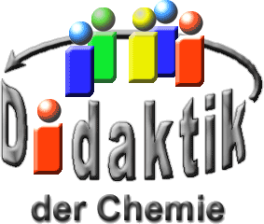

UNIVERSITÄT  
BAYREUTH

Seminar „Übungen im Vortragen – OC“

Rekorde in der Organischen Chemie

Maritta Merkhofer, SS 04; Anna Rädlein, SS 07; Franz Hildebrand, SS 09

Gliederung

[1 Die stärksten Gifte 1](#_Toc57879793)

[1.1 Stärkstes synthetisches Gift 1](#_Toc57879794)

[1.2 Stärkstes natürliches Gift 2](#_Toc57879795)

[2 Die stärksten Säuren 3](#_Toc57879796)

[2.1 Stärkste synthetische Säure 3](#_Toc57879797)

[2.2 Acidester Natur-Stoff 3](#_Toc57879798)

[3 Bereich „Sehen“ 4](#_Toc57879799)

[3.1 Der älteste Farbstoff 4](#_Toc57879800)

[3.2 Der Farbstoff, der auch schmeckt 4](#_Toc57879801)

[4 Bereich „Riechen“ – Stoffe von Wein 5](#_Toc57879802)

1. **Einstieg**: fehlt

# Die stärksten Gifte

## Stärkstes synthetisches Gift

Das toxischste künstliche Gift ist **2,3,7,8-Tetrachlordibenzodioxin (TCDD)**:

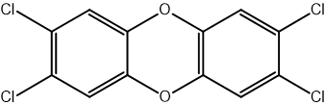

Abb. : 2,3,7,8-Tetrachlordibenzodioxin (TCDD)

Der LD50-Wert für die orale Aufnahme bei Ratten beträgt 22 μg kg-1. Es verursacht beim Menschen Chlorakne (= eine chronische Haut-Krankheit mit Akne-artiger Manifestation, Symptome: Haut-Ausschlag mit Licht-Empfindlichkeit) und hat im Tier-Versuch zu Krebs geführt. Auch beim Menschen wird vermutet, dass Dioxine Krebs auslösen können. Es ist sehr stabil und entsteht immer bei der Verbrennung von organischem Material mit Chlor. Dioxine entstehen beim Erhitzen von chlorierten Benzolen, Biphenylen oder Diphenylether auf mehr als 180° in alkalischen Mittel, sowie beim Bleichen von Zellstoff-Rohstoffen mit Chlor und Natronlauge im Zuge der Papier-Herstellung, bei der Herstellung von Metallen, z. B. Stahl, Magnesium, Nickel und bei dem Aluminium-Recycling und bei der Müll-Verbrennung (Rauch-Gase aus der Müll-Verbrennung enthalten Dioxine).

Öffentlich bekannt wurde das TCDD nach einem folgenschweren Unfall im italienischen Seveso am 10. Juli 1976. Aus einem Reaktor der Firma ICMESA wurde bei der Herstellung von Trichlorphenol durch Überhitzung TCDD freigesetzt. Das Trichlorphenol ist Ausgangsprodukt für Hexachlorophen (Verw.: zur Desinfektion, als Antimykotikum) und 1,2,4,5,-Tetrachlorbenzol (Verwendung als Pflanzen-Schutzmittel, in Deutschland verboten).

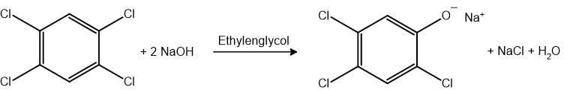

Abb. : Grund-Reaktion zur TCDD-Bildung

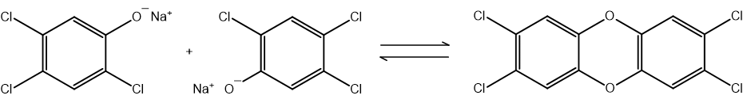

Abb. : Seveso-Reaktion

## Stärkstes natürliches Gift

Das stärkste natürliche Gift ist das **Botulinum Toxin**. Dies ist ein hochmolekulares Protein aus Bakterien. LD50-Wert (Maus): 0,0003 - 0,00003. Es ist 100.000-mal giftiger als das TCDD.

Das stärkste Schimmelpilz-Gift ist das Aflatoxin B1 (B steht für die blaue Fluoreszenz im UV-Licht), welches in der Schimmelpilz-Art Aspergillus flavus gebildet wird. Bei dem Mycotoxin Aflatoxin B1 handelt es sich um ein toxisches Stoffwechsel-Produkt.

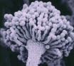

Abb. : Aspergillus flavus

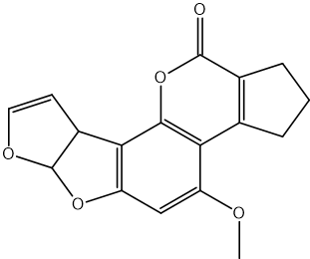

Abb. : Aflatoxin B1

Es hat einen LD50-Wert bei der oralen Aufnahme von Ratten von 7.200 μg kg-1. Die Giftigkeit hängt von den individuellen Voraussetzungen des einzelnen Organismus ab, jedoch wird stets die Leber angegriffen. Es verursacht Leber-Krebs, diese Wirkung wird durch eine Verknüpfung mit der DNA des Zell-Kerns und eine dadurch bedingte Hemmung der RNA-Polymerase erklärt, außerdem hemmt es das Immun-System. Es hat auch eine akut toxische Wirkung.

# Die stärksten Säuren

## Stärkste synthetische Säure

Stärkste organische Säure ist das **Pentacyanocyclopentadien**. Die Stärke der Säure lässt sich durch die Stabilität des durch Deprotonierung entstehenden Carb-Anions und durch die elektronenziehende Kraft der Cyano-Gruppe erklären. Eine Cyano-Gruppe stabilisiert eine negative Ladung am Kohlenwasserstoff. Je mehr Cyano-Gruppen an einem Molekül (hochsubstituiertes Derivat), desto stärker ist die Säure. Es hat einen pKa-Wert kleiner als -11.

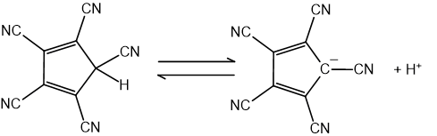

Abb. : Pentacyanocyclopentadien (PCCP)

## Acidester Natur-Stoff

Der acideste Naturstoff, die **Semiquadratsäure (Moniliformin)**, kommt in der Schimmelpilz-Art Fusarium moniliforme vor. Sie liegt dort als Natrium-Salz vor und besitzt einen pka-Wert von 0,88. Die Semiquadratsäure ist mesomeriestabilisiert. Sie wird von dem häufig in Mais-Futter vorkommenden Fusarium moniliforme in sehr hohen Konzentrationen von bis zu 33 g/kg Mais gebildet.

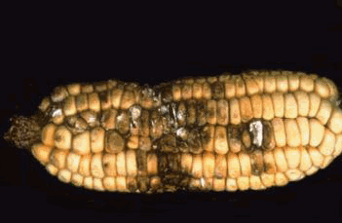

Abb. : Mais und sein Bewohner [12]

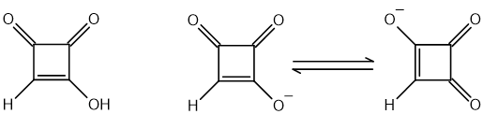

Abb. : Mesomerie-Stabilisierung bei Moniliformin

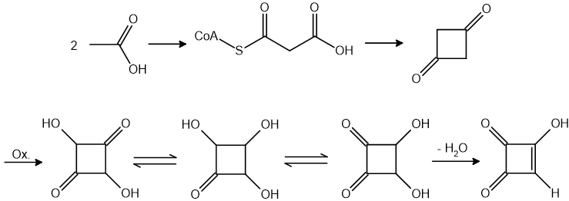

Abb. 9: Biosynthese von Moniliformin

Die Biosynthese von der Semiquadratsäure aus Acetat verläuft wahrscheinlich über das Malonyl-Coenzym A und 1,3-Butandion. Durch Oxidation an den reaktiven Methylen-Gruppen würde eine durch die Tautomeren zu beschreibenden Zwischen-Stufe gebildet, deren Dehydratisierung zu der Semiquadratsäure führt.

# Bereich „Sehen“

## Der älteste Farbstoff

Der vielleicht älteste Farbstoff kam schon rasch nach der Entdeckung des Feuers zum Einsatz: Ruß wird seit ca. 20.000 v. Chr. als färbendes Medium verwendet. Beispiele: schwarze Druckfarbe auf Zeitungen, Höhlen-Malerei.

## Der Farbstoff, der auch schmeckt

**Safran** ist heutzutage das teuerste gebräuchliche Gewürz (4 – 14 Euro pro Gramm).

Die Safran-Pflanze heißt Crocus sativus. Jede Blüte enthält einen sich in drei Narben verzweigenden **Griffel**. Nur diese süß-aromatisch duftenden **Stempelfäden** werden getrocknet als **Gewürz** verwendet. Um ein Kilogramm von ihnen zu gewinnen, benötigt man etwa 80.000 bis 150.000 Blüten aus einer Anbau-Fläche von ca. 1.000 Quadratmetern; die Ernte ist reine Hand-Arbeit. Deshalb zählt Safran zu den teuersten Gewürzen. Im Handel zahlt man zwischen 4 und 14 € pro Gramm.

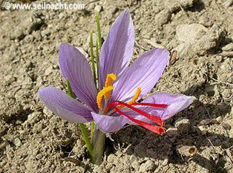

Abb. 10: Crocus sativus [15]

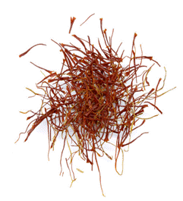

Abb. 11: Safran-Fäden [13]

Safran schmeckt bitter-scharf, was bei normaler Dosierung – anders als der typische Duft – nicht zum Tragen kommt, und enthält Carotinoide, vor allem **Crocin**, die dafür verantwortlich sind, dass mit Safran gewürzte Gerichte sich intensiv goldgelb färben („Safran macht den Kuchen gel...“ (veraltet für gelb)).

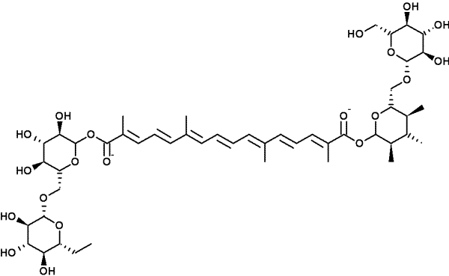

Abb. 12: Struktur-Formel von Crocin

Weiter enthält er den Bitterstoff Safranbitter (Picrocrocin), aus dem sich beim Trocknen teilweise der für das Safran-Aroma verantwortliche Aldehyd Safranal bildet.

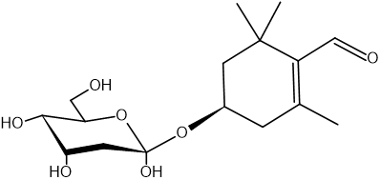

Abb. 13: Safranbitter

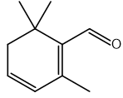

Abb. 14: Safranal

Safran muss vor Licht und Feuchtigkeit geschützt in fest schließenden Metall- oder Glas-Gefäßen aufbewahrt werden, da das Gewürz am Licht schnell ausbleicht und sich das ätherische Öl relativ leicht verflüchtigt. Trotz des hohen Preises wurde Safran auch in der Textil-Färberei als Farbmittel eingesetzt. Auf molekularer Ebene ist die gelbe Farbe auf das Polyen-Gerüst des Crocin zurückzuführen. Früher wurde es auch eingesetzt, um Gold-Schriften zu imitieren oder um Zinn oder Silber wie Gold erscheinen lassen. Aufgrund mangelnder Licht-Echtheit, dem raschen Auswaschen und dem hohen Preis wird Safran heute nicht mehr als Faser-Farbstoff verwendet. Bei Dosierungen ab etwa 5 Gramm wirkt Safran toxisch, noch höhere Mengen können zum Tod führen. Die letale Dosis liegt bei ca. 20 Gramm.

# Bereich „Riechen“ – Stoffe von Wein

Viele Menschen sind Wein-Liebhaber und -Kenner... Nicht ohne Grund, denn einige der selbst in niedrigsten Konzentrationen noch wahrnehmbaren Verbindungen kann man im Wein finden.Die Verbindung **2,4,6-Trichloranisol** sollte jedoch nicht vorkommen.

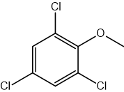

Abb. 15: Struktur-Formel von 2,4,6-Trichloranisol

2,4,6-Trichloranisol ist die Substanz, die schlechten Weinen den typischen Kork-Geruch verleiht. Sie bildet farblose Kristall-Nadeln und ist in Wasser sehr schwer löslich. Außerdem ist es geschmacklich selbst in geringsten Konzentrationen feststellbar, die Wahrnehmbarkeit (sensorische Grenze) liegt individuell verschieden zwischen etwa 5 und 15 ng/l. Die Geruchsschwelle in der Raum-Luft wird mit 2 ng m-3 angegeben. Man vermutet, dass Verbindungen wie Trichloranisol mikrobiell durch den biologischen Abbau von chlorphenol-haltigen Fungiziden direkt im Korken erzeugt werden oder dass chlorhaltige Insektizide, die bei der Behandlung des Holzes in Wein-Kellern verwendet werden, durch den Korken den Wein kontaminieren können. Chlorphenol-Derivate wurden oft als Holz-Schutzmittel und Herbizide/Insektizide angewandt, so auch in Korkeichen-Wäldern. Die Chlorphenole werden von einigen Pilzen auf Korken oder in Wein-Fässern in 2,4,6-Trichloranisol umgewandelt. Trichloranisol findet man auch in Rosinen, essentiellen Ölen, Trinkwasser, Mineralwasser in Flaschen und Bier vorkommen.

Ein anderer Inhaltsstoff des Weins dagegen ist ein gern gerochener Gast in Weiß- und Rotweinen – das sogenannte **Weinlacton.** Lactone sind ringförmige Ester. Sie entstehen, wenn eine Hydroxy- und Carboxy-Gruppe desselben Moleküls miteinander reagieren.

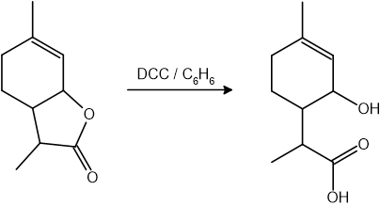

Abb. 16: Die Entstehung von Weinlacton

Es verleiht den Weinen ein kokosnuss-artiges, süßes und leicht holziges Bukett und ist durch seinen niedrigen Geruchsschwellenwert Weltrekordhalter. Es kann bei einer Konzentration von lediglich 10-14 g/l Luft gerochen werden.

1. **Abschluss**: fehlt.

**Quellen:**

1. H.-J. Quadbeck-Seeger, R. Faust, G. Knaus, A. Maelicke, U. Siemeling, Chemie Rekorde, 2.   Auflage, Wiley-VCH, Weinheim 1999
2. Holleman/Wiberg, Lehrbuch der Anorganischen Chemie, Walter de Gruyter, 101. Auflage, 1995
3. C.E. Mortimer, Chemie, Georg Thieme Verlag, 6. Auflage, 1996
4. CD-Römpp Chemie Lexikon, Version 1.0, Stuttgart 1995
5. F.A. Carey, R.J. Sundberg, Organische Chemie, Wiley-VCH, Weinheim, 1995
6. B. Frank, Angew. Chem.,1984, 96, 462-474
7. D. Lenoir, S. Leichsenring, Chem. unserer Zeit, 1996, 30, 182-191
8. G. Büchi, S.M. Weinreb, J. Am. Chem. Soc., 1971, 93, 746-749
9. S.W. Baertschi, K.D. Raney, M.P. Stone, T.M. Harris, J. Am. Chem. Soc., 1988, 110, 7929-7931
10. H.-D. Scharf, H. Frauenrath, W. Pinske, Chem. Ber., 1978, 111, 168-182
11. <http://www.safran.de/>, 30.05.07 (Quelle verschollen, 03.12.2020)

1. <https://repository.up.ac.za/handle/2263/8460>; 26.01.2018

1. [http://de.wikipedia.org/wiki/Safran](http://de.wikipedia.org/wiki/Safran" \t "_blank), 30.05.07
2. <http://life.hevs.ch/upload/Publications/PublicationChiuz.pdf>, 30.05.07 (Quelle verschollen, 03.12.2020)

1. [http://www.seilnacht.com/Lexikon/safran.html](http://www.seilnacht.com/Lexikon/safran.html" \t "_blank), 30.05.07